DRAGI PEVCI IN PEVKE OTROŠKEGA PEVSKEGA ZBORA

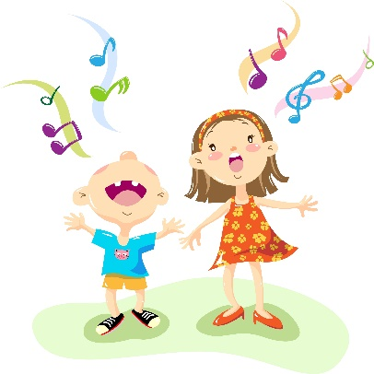
V TEH DNEH, KO MORAMO BITI DOMA IN SE NE DRUŽIMO S PRIJATELJI IN SOVRSTNIKI, SI LAHKO ČAS KRAJŠAMO S PETJEM.

PESMICE, KI JIH POJEMO PRI PEVSKEM ZBORU,
LAHKO PREDSTAVITE SVOJIM STARŠEM
IN DRUGIM SORODNIKOM, KI ŽIVIJO V HIŠI SKUPAJ Z VAMI.

POVABITE JIH NA PEVSKO VAJO IN JIM PREDSTAVITE, KAKO POTEKAJO VAJE OTROŠKEGA PEVSKEGA ZBORA V ŠOLI.
ZA ZAČETEK JIM LAHKO POKAŽETE KAKO SE RAZGIBAMO in OGREJEMO NAŠ GLAS.

- OGREVANJE TELESA
- Pogledamo gor, dol, levo, desno;
- krožimo z glavo;
- ramena dvignemo, kolikor se da visoko, zadržimo 10 sekund, spustimo;
- ramena potisnemo, kolikor se da nizko, zadržimo 10 sekund, spustimo;
- nabiramo rdeče, slastne češnje (stopimo na prste) in jagode pri tleh;
- z dlanmi potolčemo po stegnih, trebuhu, rokah, prsih in tako sprostimo naše telo.
- lahko si izmisliš kakšen ritem z lastnimi glasbili, ki ga domači ponovijo za teboj.

- DIHALNE VAJE
- f, s, š, t … ff, ss, šš, tt … fff, sss, ššš, ttt …
- lahko si izmisliš svoje.

- UPEVALNE VAJE (priloženi so posnetki)
- Rrrrrr
- Ma-me-mi-mo-mu
- Don – don – don

- Rija, raja, rija, raja, rijaaaa raj

DA SE BOSTE LAŽJE SPOMNILI NAŠIH PESMIC,
VAM POŠILJAM POSNETKE IN BESEDILA PESMIC:

- TUTIRA MAI: ŠE NE ZNATE VSI, LAHKO SE JO PA NAUČITE
- VESELA OTROŠKA: PRILOŽENA STA DVA POSNETKA, EDEN Z MOJIM GLASOM, EDEN PA SAMO S KLAVIRSKO SPREMLJAVO ZA TISTE NAJBOLJ POGUMNE, DA ODPOJETE SAMI OB SPREMLJAVI KLAVIRJA
- LJUBLJANSKI ZMAJ
- POLŽEVA SNUBITEV: PRILOŽENA STA POSNETKA ZA 1. IN 2. GLAS, VSI LAHKO POJETE OBA GLASA
- TRI ČEBELE

LAHKO SE TUDI POSNAMETE, FOTOGRAFIRATE IN MI POSNETKE POŠLJETE.
ZELO BOM VESELA VAŠIH GLASOV

Želim vam veliko veselja in zabave ob prepevanju naših pesmic in upam,
da kmalu spet zapojemo skupaj.
Učiteljica Kerstin

